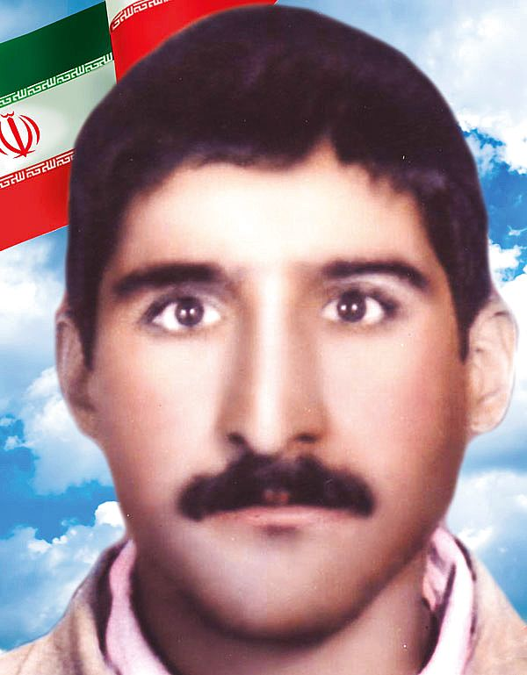بسم رب الشهید

ای شهیدان از کرم کاری کنید        دوستان مانده را یاری کنید  
دست ما گیرید در بیگاه و گاه       شمع ما گردید در بیراه و راه  
 ای شما معنا گر امن یجیب  چشم دارد بر دعایتان «حبیب»

**شهیدی که در 18/12/1396 به دیدار مادرش رفتیم..** شهید غضنفر ارشد

تاریخ تولد: 1340 تاریخ شهادت: 60/03/31  
محل تولد: وشوشاد نطنز محل شهادت: سوسنگرد  
مزار شهید: گلزار شهدای وشوشاد  
**زندگینامه**

در خانواده ای مذهبی به دنیا آمد.

دوران کودکی از سایه پر مهر پدر بی بهره گردید.تحصیلات خود را تا سوم متوسطه ادامه داد.او فردی دلسوز و مهربان و نسبت به مادر خود احترام خاصی قائل بود.

به دوستان و آشنایان کمک می نمود و از غیبت و تهمت بیزار و معتقد به انجام فرایض دینی و یکی از علاقه مندان به ساحت مقدس اباعبدالله الحسین(ع) بود و به خانواده سفارش می نمود در مصیبتها برای مظلومیت سالار شهیدان عزاداری نمایند.

این شهید عزیز از طریق ژاندارمری به منطقه جنوب اعزام و پس از مدتی مبارزه با دشمن بعثی در یک عملیات پدافندی بر اثر ترکش خمپاره دشمن ندای حق را لبیک و به لقاء الله پیوست.

**روایت رزمنده های جبههـ ...**

در بازدید از مادر شهید محمد سبیلان در 19/12/96 برادر این شهید که خود حدود یکسال در جبهه بوده است اینچنین روایت کرد: (نقل به مضمون)

گاهی وقت ها دشمن جاهایی را آنقدر مین می گذاشت و فرش مین می کرد، دیگر وقت نبود برای خنثی کردن مین ها... بچه های شجاع ما می رفتند روی مین و راه را باز می کردند... گاهی میدیدی فردی 20...30 متر بالا میرفت...

طرف روی مین که می رفت و منفجر می شد، همان موقع شاید می دیدی پایش رفت...

دستهایشان قطع میشد... و...

بعد می دیدی که افرادی به فرمانده می گفتند:«فرمانده! من میخواستم برم روی مین چرا نذاشتی من برم؟ چرا فلانی رو فرستادی؟؟؟»

این چنین رزمندگانی داشتیم ما...

**منابع: سایت شهرداری نطنز-سایت ضیاءالصالحین-سخنان برادر شهید سبیلان در گفتگو با ایشان**

**جهت سلامتی و تعجیل در فرج آقا امام زمان (عجل الله تعالی فرجه الشریف) و سلامتی مقام عظمای ولایت حضرت آیت الله خامنه ای(مدظله) ، شفای مریضها؛ آمرزش اموات؛ صلـــــوات ...**

**اتحادیه انجمن های اسلامی دبیرستان آزادگان – گروه همکلاسی آسمانی**